|  |
| --- |
| 総務委員会資料  令和7年4月15日  区長室戦略広報課 |

**都市ブランドデザインについて**

１　都市ブランドデザインに込めた思い

* + 令和5年度区民調査から導き出された区民が描く未来の品川は、「あらゆる人が自分らしく生きがいを感じ、それぞれの個性が尊重される寛容で多様な街」。
  + 未来に目指す品川の姿をあらゆる人に浸透させていくため、わかりやすく表現する「ロゴ」「アート」「メッセージ」を作成。

２　都市ブランドデザイン



* 制作パートナー
  + 株式会社ヘラルボニー
* デザインロゴ
  + 一目で品川区の価値を伝えるわかりやすさ、様々なボーダーを超えるアートをベースにロゴデザインを制作

**都市ブランドロゴ**

* **テキスト

  AI によって生成されたコンテンツは間違っている可能性があります。**ブランドアート
  + アーティスト岡部志士氏による未来の品川の姿を表現したオリジナルアート
* ブランドメッセージ
  + 未来の品川に目指す想いを「しあわせ多彩区」と表現

**ブランドアート「Yay Yay Shinagawa 2025」**

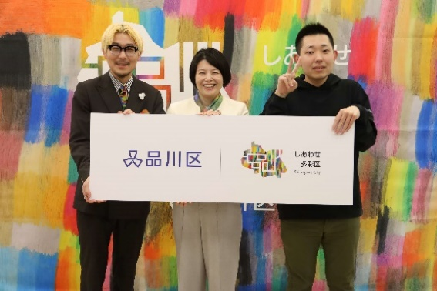３　品川区都市ブランドデザイン記者発表会

* ４月３日（木）エコルとごしで記者発表を実施
  + - 来場メディア数・・・７社

４　今後の予定

* ノベルティグッズ制作
* 広報紙、ホームページ、SNS等によるPR
* 庁内各事業におけるブランドデザインの活用
* 企業、団体等へのブランドデザイン貸出